Pendampingan Pengemasan dan Branding Produk pada KWT Desa Ngestirahayu untuk Meningkatkan Daya Saing Produk

Diterima: | Direview: | Disetujui:

*Fajri Arif Wibawa¹, Gres Mareta², Lilian Mega Puri³, Eva Rolia⁴, Okta Renaldy Tama⁵, Ahmad Imron⁶
Universitas Muhammadiyah Metro, Indonesia^{1,3,4,5,6}
Institut Teknologi Sumatera²

E-mail: fajriwibawa@gmail.com

ABSTRAK

Abstrak Program pengabdian ini bertujuan untuk memberdayakan Kelompok Wanita Tani (KWT) di Desa Ngestirahayu melalui peningkatan kapasitas dalam produksi, branding produk, pemasaran digital, serta pengelolaan keuangan. Metode pelaksanaan dilakukan melalui empat tahapan, yaitu analisis kebutuhan, perancangan materi pelatihan, implementasi program, dan evaluasi. Kegiatan pelatihan meliputi pengenalan branding produk, penggunaan aplikasi desain untuk pembuatan logo, pelatihan pengemasan produk, serta pemasaran melalui e-commerce. Selain itu, pelatihan pembuatan pupuk organik secara mandiri juga diberikan untuk mengurangi ketergantungan pada pupuk kimia dan mendukung pertanian berkelanjutan. Hasil pengabdian menunjukkan peningkatan kapasitas produksi KWT dengan alat produksi yang lebih efisien, peningkatan kualitas produk dengan kemasan yang menarik, serta penguasaan keterampilan branding dan pemasaran digital. Dampak dari program ini adalah meningkatnya pendapatan anggota KWT, perluasan pasar produk, serta keberlanjutan usaha yang lebih baik melalui pengelolaan keuangan yang lebih terstruktur. Program ini memberikan kontribusi positif terhadap perekonomian desa dan pemberdayaan perempuan dalam dunia usaha.

Kata kunci: pemberdayaan, branding produk, pemasaran digital
ABSTRACT
Abstract: This community service program aims to empower the Women Farmers Group (KWT) in Ngestirahayu Village by enhancing their capacity in production, product branding, digital marketing, and financial management. The implementation method follows four stages: needs analysis, training material design, program implementation, and evaluation. The training activities include introducing product branding, using design applications for logo creation, product packaging training, and marketing through e-commerce. Additionally, training on producing organic fertilizer independently was provided to reduce dependence on chemical fertilizers and support sustainable agriculture. The results of the program show an increase in KWT's production capacity with more efficient production tools, improved product quality with attractive packaging, and mastery of branding and digital marketing skills. The impact of this program includes an increase in KWT members' income, product market expansion, and better business sustainability through structured financial management. This program contributes positively to the village's economy and women's empowerment in business.
Keywords: empowerment, product branding, digital marketing

PENDAHULUAN
Desa Ngestirahayu merupakan salah ssatu desa yang terletak di Kecamatan Punggur, dimana Desa Ngestirahayu ini memiliki suasana pedesaan yang sangat kental akan sifat kekeluargaan, gotong royong dan kebersamaan antara satu dengan yang lainnya, mayoritas masyarakat Desa Ngestirahayu berprofesi sebagai petani. Desa Ngestirahayu merupakan desa pertanian, maka sebagian besar penduduknya bermata pencaharian sebagai petani. Potensi Desa Ngestirahayu sangat baik yang dapat di kembangkan, salah satunya yaitu Kelompok Wanita Tani (KWT).
Desa Ngestirahayu, memiliki potensi besar dalam bidang pertanian dan pemberdayaan masyarakat, khususnya melalui Kelompok Wanita Tani (KWT). Kelompok ini aktif mengelola berbagai produk olahan pertanian, seperti jamu instan, keripik pisang, kerajinan enceng gondok, dan produk lainnya. Namun, meskipun produk yang dihasilkan cukup variatif, KWT di desa ini menghadapi beberapa tantangan, terutama terkait dengan pengelolaan usaha dan keterbatasan dalam hal peralatan produksi serta pengolahan produk yang belum maksimal. Di samping itu, para pengurus KWT belum sepenuhnya menguasai keterampilan kewirausahaan yang diperlukan untuk mengembangkan usaha mereka ke tingkat yang lebih tinggi.
Permasalahan yang dihadapi oleh KWT di Desa Ngestirahayu ini terutama berkaitan dengan keterbatasan dalam hal alat produksi yang masih manual, kurangnya pengetahuan tentang manajemen keuangan, serta keterbatasan dalam hal branding dan pemasaran produk. Sebagian besar produk mereka masih dipasarkan secara lokal dengan metode titip jual di warung atau pasar tanpa adanya strategi pemasaran yang sistematis. Selain itu, meskipun Desa Ngestirahayu memiliki Taman Baca Masyarakat (TBM) sebagai tempat belajar, penggunaan fasilitas ini masih belum optimal sebagai pusat pengembangan kewirausahaan. Oleh karena itu, diperlukan penguatan melalui berbagai kegiatan pelatihan dan pendampingan yang bisa meningkatkan kapasitas para pengurus KWT dalam mengelola usaha mereka secara mandiri dan berkelanjutan.
Pembangunan sumber daya manusia (SDM) dan penguatan kapasitas wirausaha menjadi langkah penting dalam pemberdayaan masyarakat di desa ini. Hal ini sejalan dengan upaya untuk mencapai tujuan Sustainable Development Goals (SDGs), khususnya dalam mengentaskan kemiskinan, mempromosikan pekerjaan layak dan pertumbuhan ekonomi, serta mendukung pendidikan yang berkualitas (Chigbu & Nekhwevha, 2023; Kreinin & Aigner, 2022; Singh et al., 2022). Program pengabdian ini bertujuan untuk memberikan pelatihan yang komprehensif di bidang produksi, pemasaran, administrasi keuangan, serta peningkatan kapasitas dalam pengembangan produk dan branding. Dengan bantuan teknologi tepat guna, diharapkan dapat meningkatkan kualitas dan kuantitas produk KWT, memperluas pasar mereka, serta mempersiapkan mereka untuk bersaing di pasar yang lebih luas, baik lokal maupun digital.
Penguatan kapasitas ini dilakukan dengan menggunakan pendekatan yang berbasis pada Pojok Literasi, yang akan menjadi Center of Learning Entrepreneur bagi KWT di Desa Ngestirahayu. Melalui pelatihan yang dilakukan di Pojok Literasi, diharapkan pengurus KWT dapat meningkatkan life skills mereka dalam bidang kewirausahaan dan mengembangkan produk yang lebih berkualitas (Agustang et al., 2024; Pimpa, 2021). Salah satu inovasi yang diterapkan adalah penggunaan mesin produksi yang dapat mempercepat proses pembuatan produk, serta pelatihan pengelolaan keuangan dan pemasaran digital yang dapat membuka akses ke pasar yang lebih luas. Selain itu, penerapan teknologi pertanian seperti pembuatan pupuk organik secara mandiri juga akan membantu meningkatkan hasil pertanian mereka secara berkelanjutan (Abebe et al., 2022; Akanmu et al., 2023; Selvan et al., 2023).
Tujuan dari pengabdian ini adalah untuk memberdayakan masyarakat Desa Ngestirahayu, khususnya para pengurus KWT, melalui peningkatan kapasitas kewirausahaan mereka. Dengan adanya pelatihan, pendampingan, dan penguatan infrastruktur seperti mesin produksi, diharapkan dapat tercipta kemandirian ekonomi yang berkelanjutan bagi masyarakat desa ini. Program ini tidak hanya bertujuan untuk meningkatkan perekonomian, tetapi juga untuk memperkuat peran perempuan dalam dunia usaha, sesuai dengan fokus program pemberdayaan gender.

METODE PELAKSANAAN
Metode pelaksanaan pelatihan Branding produk KWT dalam program pengabdian kepada masyarakat ini yaitu dengan penyampaian materi secara interaktif dan demonstrasi praktik langsung. Tahapan pelatihan terdapat empat tahapan, yaitu: Analisis Kebutuhan pelatihan; Merancang program pelatihan, mengembangkan, menyusun, serta membuat materi pelatihan; Mengimplementasikan program; dan Menilai atau mengevaluasi efektivitas materi (Chiware et al., 2022). Dalam pelatihan Branding Produk menerapkan tahapannya sebagai berikut:

Gambar 1. Metode Pelaksanaan Pendampingan Branding Produk
Tahap pertama pelaksanaan dengan melakukan perencanaan, yaitu dengan merancang dan mengembangkan materi pelatihan branding produk. Tahap kedua merupakan tahap pelaksanaan kegiatan sosialisasi dan pendampingan branding produk, yang diawali dengan penyampaian materi kemudian pendampingan demonstrasi praktik langsung oleh peserta. Tahap ketiga dilakukan evaluasi untuk mengukur tingkat pengetahuan dan keterampilan peserta pelatihan. Pada tahap ini juga untuk mendapatkan feedback dan keberlanjutan program.
Kegiatan sosialisasi branding produk dilaksanakan pada Hari Ahad, 11 Agustus 2024 di Aula Balai Kampung Ngesti Rahayu dan dilanjutkan pendampingan di pojok literasi KWT. Kegiatan ini diikuti oleh 2 (dua) kelompok KWT, yaitu KWT Cendana dan KWT Sekar Rahayu yang berjumlah 44 anggota.
Kegiatan sosialisasi ini dibuka oleh ketua tim pengabdian dan dilanjutkan pemaparan materi. Peserta ikut berperan aktif dalam kegiatan pendampingan yang dilakukan oleh mahasiswa.
Evaluasi diberikan kepada peserta untuk mengukur pengetahuan dan keterampilan peserta terhadap materi yang disampaikan. Teknik pengumpulan data dilakukan dengan memberikan angket online menggunakan form google. Instrumen menggunakan tes pilihan ganda dan skala likert dengan 5 jawaban (Sugiyono, 2016) berupa 5 = Sangat Setuju, 4 = Setuju, 3 = Netral, 2 = Tidak Setuju, 1 = Sangat Tidak Setuju. Kriteria keberhasilan dari pelatihan dengan perbandingan hasil penilaian dengan tingkat kelayakan yang diharapkan menggunakan rumus presentase kelayakan tiap aspek (%) (Arikunto, 2013) berikut:
$$\frac{\sum{rata-rata skor yang diperoleh}}{\sum{rata-rata skor yang ideal}} x 100\%$$

Anget diberikan kepada 44 pesera pelatihan branding produk kelompok KWT Cendana dan KWT Sekar Rahayu. Kemduian data dianalisis menggunakan analisis deskriptif kuantitatif yang disajikan dalam dalam distribusi skor dan persentase pada skala penilaian.
Indikator keberhasilan pelatihan ini ditunjukkan dengan kriteria “Baik”. Jika penilaian menunjukkan hasil “Baik” artinya pelatihan ini mampu meningkatkan pengetahuan dan keterampilan branding produk, ditunjukkan dengan hasil desain kemasan produk menggunakan aplikasi desain sederhana canva.

HASIL, PEMBAHASAN, DAN DAMPAK
HASIL
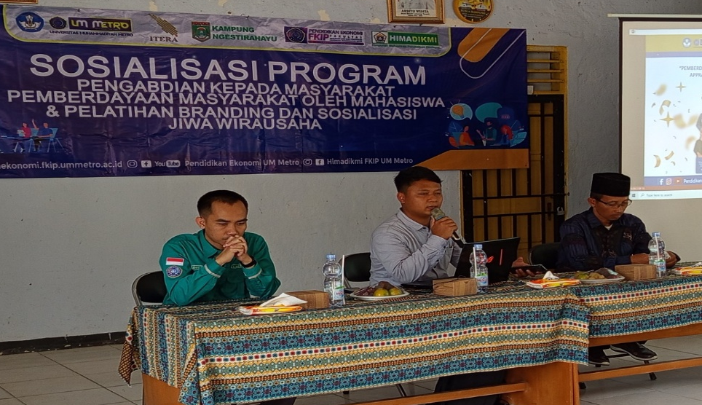
Tim pengabdi menyusun dan melaksanakan program pengabdian penerapan branding produk KWT Ngesti Rahayu sebagai strategi digital marketing melalui literasi ekonomi. Kegiatan ini dilaksanakan pada Hari Ahad, 11 Agustus 2024 di Aula Balai Kampung Ngesti Rahayu yang dihadiri oleh 44 peserta dari 2 KWT, yaitu KWT Cendana dan KWT Sekar Rahayu. Kegiatan diawali dengan pembukaan dan sosialisasi program oleh ketua tim pengabdian. Pada sesi pertama, peserta diberikan pemahaman mengenai pentingnya branding sebagai salah satu faktor penentu dalam meningkatkan daya saing produk di pasar. Dalam materi yang disampaikan, dijelaskan tentang konsep dasar branding, teknik membangun identitas merek yang kuat, dan cara membuat produk lebih dikenal oleh konsumen melalui platform digital.
Gambar 1. Sosialasi dan Koordinasi Progam Pengabdian

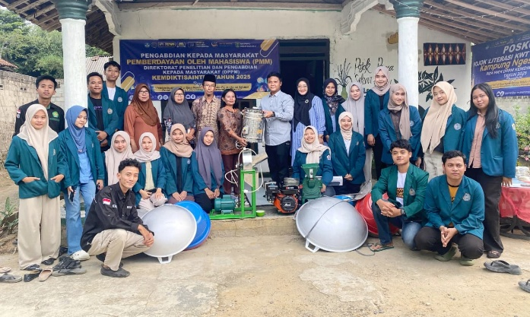
Program pemberdayaan yang dilaksanakan di Desa Ngestirahayu berhasil meningkatkan kompetensi produksi Kelompok Wanita Tani (KWT). Salah satu hasil utama adalah peningkatan kuantitas produk yang dihasilkan oleh KWT Sekar Rahayu dan KWT Cendana. Pemberian alat produksi modern menggantikan peralatan manual yang selama ini digunakan, sehingga proses produksi menjadi lebih efisien dan menghasilkan produk dengan kualitas yang lebih baik. Dengan alat produksi yang lebih canggih, para anggota KWT dapat meningkatkan kapasitas produksi mereka untuk memenuhi permintaan pasar yang lebih besar.
Gambar 2. Penyerahan Alat IPTEK Secara Simbolis kepada Mitra

Selain itu, dalam hal pengemasan produk, program pengabdian berhasil memberikan pelatihan mengenai pengemasan yang lebih baik dan menarik. Sebelumnya, produk KWT menggunakan kemasan sederhana yang tidak mencerminkan kualitas produk mereka. Setelah pelatihan, pengurus KWT dapat mengemas produk mereka dengan cara yang lebih profesional, menggunakan bahan kemasan yang lebih higienis dan menarik, sehingga meningkatkan daya tarik produk di pasar.

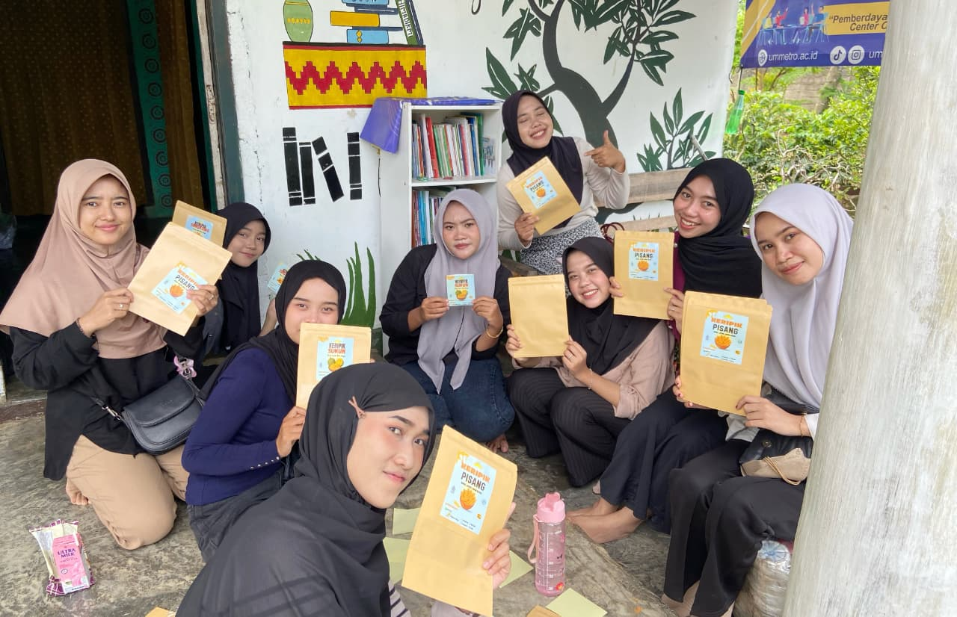
Gambar 3. Pelatihan pengemasan produk

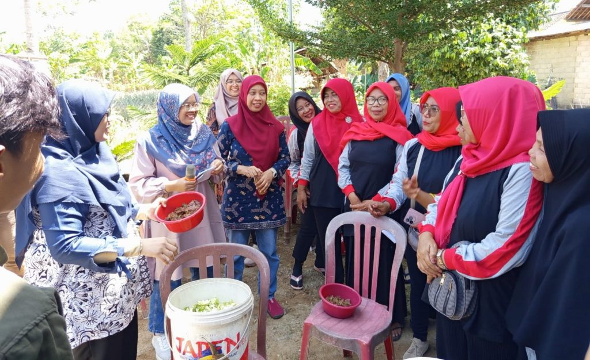
Pemberdayaan KWT juga mencakup pelatihan dalam pembuatan pupuk organik secara mandiri. Sebelumnya, pengurus KWT menghadapi tantangan dengan harga pupuk yang mahal. Dengan pelatihan ini, anggota KWT dapat memproduksi pupuk organik sendiri, mengurangi ketergantungan pada pupuk komersial yang mahal, serta mendukung pertanian berkelanjutan di desa. Hal ini memungkinkan KWT untuk meningkatkan hasil pertanian mereka dengan biaya yang lebih efisien.
Gambar 4. Pelatihan Pengurus KWT dalam Membuat Pupuk Organik
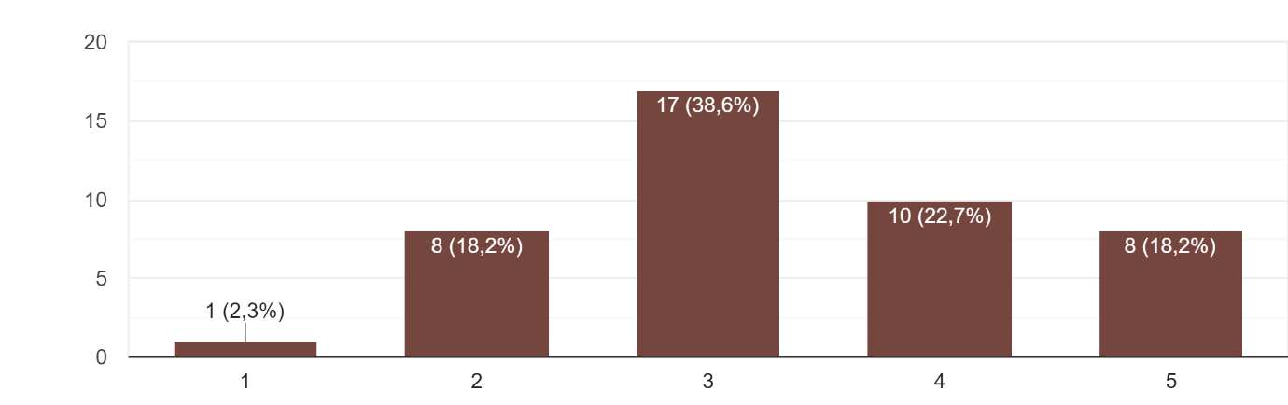
Program pengabdian ini meningkatkan kompetensi branding produk dan pemasaran digital bagi KWT Sekar Rahayu dan KWT Cendana. Sebelumnya, produk dijual hanya secara lokal atau dengan sistem titip di toko, namun setelah pelatihan, produk KWT mulai dipasarkan melalui e-commerce. Pelatihan mencakup praktik desain logo menggunakan aplikasi Canva, dan diakhiri dengan evaluasi melalui angket online untuk mengukur ketercapaian materi. Hasil evaluasi menunjukkan bahwa anggota KWT berhasil menguasai keterampilan branding dengan baik, sebagaimana tercermin dalam grafik hasil evaluasi.
Gambar 5. Evaluasi Keterampilan Branding Produk
Dalam hal pengelolaan usaha, program pengabdian juga memberikan pelatihan tentang administrasi keuangan yang baik. Sebelum adanya program ini, pengurus KWT kesulitan dalam mengelola keuangan usaha mereka dengan sistem manual. Pelatihan administrasi keuangan berbasis digital membantu mereka mengelola dana usaha dengan lebih efisien, mencatat transaksi dengan lebih akurat, serta memudahkan pengawasan dan evaluasi keuangan.

PEMBAHASAN
Hasil pengabdian menunjukkan bahwa penerapan teknologi tepat guna dalam produksi memberi dampak signifikan terhadap peningkatan efisiensi dan kualitas produk. Penggunaan alat produksi modern membantu mengurangi ketergantungan pada metode manual yang memakan waktu dan tenaga. Hal ini memungkinkan KWT untuk meningkatkan kapasitas produksi mereka dan memenuhi permintaan pasar yang lebih besar. Peningkatan kualitas produk juga tercermin dari penggunaan kemasan yang lebih baik dan menarik, yang memberikan kesan profesionalisme dan meningkatkan daya tarik produk di pasar.
Dalam hal pemasaran, penguatan kompetensi branding produk dan pemasaran digital memainkan peran penting dalam memperluas pangsa pasar produk KWT. Sebelum pelatihan, produk-produk yang dihasilkan oleh KWT terbatas pada pasar lokal dan jarang dipasarkan dengan strategi branding yang jelas. Dengan pendampingan yang diberikan, pengurus KWT kini dapat merancang strategi branding yang lebih menarik dan memanfaatkan e-commerce untuk menjangkau konsumen di luar daerah mereka. Ini membuka peluang pasar yang lebih luas dan meningkatkan potensi penjualan.
Tabel 1. Aktivitas Kegiatan Branding Produk
Kegiatan | Keterangan
Sosialisasi | Pembukaan oleh ketua tim pengabdian dan sosialisasi program.
Literasi Ekonomi | Pemaparan materi branding produk oleh anggota tim pengabdi untuk menguatkan minat kewirausahaan dan kesadaran pentingnya branding sebuah produk.
Demonstrasi | Peserta mendemonstrasikan / praktik penerapan branding produk KWT. Demonstrasi desain logo produk untuk branding, peserta menggunakan aplikasi Canva.
Evaluasi | Tahap akhir dari kegiatan pengabdian ini adalah mengevaluasi ketercapaian materi branding produk dan merefleksi kegiatan yang telah dilaksanakan.

Salah satu aspek yang cukup penting dalam program ini adalah pelatihan pembuatan pupuk organik secara mandiri. Dengan keterbatasan akses terhadap pupuk mahal, pelatihan ini memberikan solusi yang praktis dan ramah lingkungan. Pupuk organik tidak hanya membantu menurunkan biaya operasional, tetapi juga mendukung pertanian berkelanjutan. Keuntungan lainnya adalah pengurangan ketergantungan pada produk kimia yang dapat merusak tanah dalam jangka panjang, sehingga memberikan dampak positif bagi lingkungan.
Dari segi pengelolaan usaha, pelatihan tentang administrasi keuangan berbasis digital juga memberikan manfaat yang signifikan. Sebelumnya, pengurus KWT menghadapi kesulitan dalam mengelola keuangan dengan cara manual. Setelah pelatihan, mereka dapat menggunakan aplikasi untuk mencatat transaksi, memantau pengeluaran dan pemasukan, serta merencanakan anggaran usaha dengan lebih baik. Hal ini memungkinkan mereka untuk lebih fokus pada pengembangan usaha dan mengurangi risiko kesalahan dalam pencatatan keuangan.
Secara keseluruhan, pengabdian ini tidak hanya membantu KWT dalam meningkatkan kompetensi teknis mereka, tetapi juga memberikan mereka kemampuan untuk mengelola dan mengembangkan usaha mereka dengan lebih baik. Keterampilan kewirausahaan yang diajarkan melalui program ini akan terus membantu anggota KWT dalam menghadapi tantangan yang mungkin timbul di masa depan dan membuka peluang bagi pengembangan usaha mereka.

DAMPAK
Program pengabdian ini memberikan dampak yang signifikan terhadap kemandirian ekonomi masyarakat Desa Ngestirahayu, khususnya anggota KWT. Peningkatan kapasitas produksi dan pemasaran memungkinkan KWT untuk menghasilkan lebih banyak produk dengan kualitas yang lebih baik, yang kemudian dapat dipasarkan ke pasar yang lebih luas. Hal ini berdampak langsung pada peningkatan pendapatan anggota KWT, yang pada gilirannya meningkatkan kesejahteraan ekonomi keluarga mereka.
Dengan pengembangan kemampuan di bidang pemasaran digital dan branding produk, anggota KWT kini memiliki peluang untuk memperluas pasar mereka ke tingkat yang lebih luas. Sebelumnya, mereka hanya mengandalkan penjualan lokal atau sistem titip, yang membatasi potensi pasar mereka. Kini, dengan adanya pengetahuan dan keterampilan dalam pemasaran melalui e-commerce, mereka dapat menjangkau konsumen di luar daerah mereka, meningkatkan daya saing produk mereka di pasar yang lebih besar.
Selain itu, pelatihan pembuatan pupuk organik secara mandiri memberikan dampak positif dalam hal pengelolaan sumber daya alam. Dengan mengurangi ketergantungan pada pupuk kimia, KWT dapat mengelola pertanian mereka dengan cara yang lebih ramah lingkungan dan berkelanjutan. Hal ini tidak hanya menguntungkan mereka secara ekonomi, tetapi juga berkontribusi pada keberlanjutan lingkungan di desa mereka.
Secara keseluruhan, dampak dari pengabdian ini akan bertahan lama, karena KWT kini memiliki keterampilan yang lebih baik dalam mengelola usaha mereka, dari produksi hingga pemasaran dan pengelolaan keuangan. Keberlanjutan program ini diharapkan dapat mendorong lebih banyak anggota KWT untuk meningkatkan kualitas produk mereka, memperluas pasar, dan mencapai kemandirian ekonomi yang lebih baik di masa depan.

SIMPULAN

Berdsarkan hasil dan pembahasan diperoleh kesimpulan bahwa peningkatan kapasitas Kelompok Wanita Tani (KWT) di Desa Ngestirahayu berhasil memperkuat kemandirian ekonomi melalui pelatihan produksi, branding produk, dan pemasaran digital. Program ini juga meningkatkan kualitas dan kuantitas produk KWT dengan mengganti peralatan produksi manual dengan teknologi modern, serta memperkenalkan konsep branding yang menarik dan kemasan yang lebih profesional. Selain itu, pelatihan pembuatan pupuk organik secara mandiri mengurangi ketergantungan pada pupuk kimia, mendukung pertanian berkelanjutan, dan mengurangi biaya produksi. Dampak jangka panjang dari pengabdian ini adalah meningkatnya pendapatan anggota KWT, memperluas pasar produk, dan mendorong keberlanjutan ekonomi serta lingkungan yang lebih baik..

UCAPAN TERIMAKASIH

Alhamdulillah, segala puji bagi Allah, Tuhan Semesta Alam, yang telah melimpahkan karunia-Nya kepada kami, sehingga kegiatan ini dapat terlaksana dengan lancar. Kami, tim pengabdi, mengucapkan terima kasih yang sebesar-besarnya kepada Kementerian Pendidikan, Kebudayaan, Riset, dan Teknologi melalui program hibah Pengabdian DRTPM skema Pengabdian kepada Masyarakat oleh Mahasiswa (PMM). Kami juga mengucapkan terima kasih kepada Ketua LPPM Universitas Muhammadiyah Metro serta kepada Kelompok Wanita Tani (KWT) Ngestirahayu, khususnya KWT Cendana dan KWT Sekar Rahayu, yang telah bekerja sama dan memfasilitasi kelancaran pelaksanaan kegiatan pengabdian ini.

DAFTAR PUSTAKA
Abebe, T. G., Tamtam, M. R., Abebe, A. A., Abtemariam, K. A., Shigut, T. G., Dejen, Y. A., & Haile, E. G. (2022). Growing Use and Impacts of Chemical Fertilizers and Assessing Alternative Organic Fertilizer Sources in Ethiopia. Applied and Environmental Soil Science, 2022(1), 4738416. https://doi.org/10.1155/2022/4738416
Agustang, A. T., Rasyid, R., Sudjud, S., Muchsin, S. B., Umaternate, D., & Umasangaji, I. (2024). Smart House Initiative for Enhancing Literacy and Empowering the Tubo Community in Ternate, North Maluku: Mattawang: Jurnal Pengabdian Masyarakat, 5(3), 64–71. https://doi.org/10.35877/454RI.mattawang3120
Akanmu, A. O., Olowe, O. M., Phiri, A. T., Nirere, D., Odebode, A. J., Karemera Umuhoza, N. J., Asemoloye, M. D., & Babalola, O. O. (2023). Bioresources in Organic Farming: Implications for Sustainable Agricultural Systems. Horticulturae, 9(6), 659. https://doi.org/10.3390/horticulturae9060659
Chigbu, B. I., & Nekhwevha, F. (2023). Exploring the concepts of decent work through the lens of SDG 8: Addressing challenges and inadequacies. Frontiers in Sociology, 8, 1266141. https://doi.org/10.3389/fsoc.2023.1266141
Chiware, M., Nkala, B., & Chirisa, I. (Eds). (2022). Transformational Human Resources Management in Zimbabwe: Solutions for the Public Sector in the 21st Century. Springer Nature Singapore. https://doi.org/10.1007/978-981-19-4629-5
Kreinin, H., & Aigner, E. (2022). From “Decent work and economic growth” to “Sustainable work and economic degrowth”: A new framework for SDG 8. Empirica, 49(2), 281–311. https://doi.org/10.1007/s10663-021-09526-5
Pimpa, N. (2021). Overcoming Gender Gaps in Entrepreneurship Education and Training. Frontiers in Education, 6, 774876. https://doi.org/10.3389/feduc.2021.774876
Selvan, T., Panmei, L., Murasing, K. K., Guleria, V., Ramesh, K. R., Bhardwaj, D. R., Thakur, C. L., Kumar, D., Sharma, P., Digvijaysinh Umedsinh, R., Kayalvizhi, D., & Deshmukh, H. K. (2023). Circular economy in agriculture: Unleashing the potential of integrated organic farming for food security and sustainable development. Frontiers in Sustainable Food Systems, 7, 1170380. https://doi.org/10.3389/fsufs.2023.1170380
Singh, H. P., Singh, A., Alam, F., & Agrawal, V. (2022). Impact of Sustainable Development Goals on Economic Growth in Saudi Arabia: Role of Education and Training. Sustainability, 14(21), 14119. https://doi.org/10.3390/su142114119

